**THU THẬP, LÀM RÕ YÊU CẦU CỦA ỨNG DỤNG**

Nhóm 28 - Thành viên nhóm:

1. Nguyễn Minh Tú (Nhóm trưởng)
2. Vũ Thế Kiệt
3. Dương Tuấn Kiệt
4. Nguyễn Thành Doanh

*Tên ứng dụng:* **CHƯƠNG TRÌNH QUẢN LÝ KARAOKE NICE**

Thời gian thực hiện: Từ ../../2018 đến ../../2018 (15 tuần)

*Yêu cầu chức năng của một hệ thống là quan trọng vì yêu cầu cung cấp các cơ sở cho tất cả công việc phát triển hệ thống sau đó.*

1. **Đặc tả yêu cầu:**
2. **Khảo sát yêu cầu**
3. **Quy trình nghiệp vụ**

**Các nghiệp vụ liên quan đến thao tác của quản lý karaoke:**

* Nhân viên chào khách, dắt khách vào quầy lễ tân.
* Thu ngân hỏi khách đã đặt phòng chưa.
* TH1: Khách đã đặt 🡪 Thu ngân kiểm tra phòng đặt.
* TH2:Khách chưa đặt 🡪 Thu ngân kiểm tra phòng trống.
* Phòng đã sẵn sàng.
* Nhân viên dẫn khách lên phòng.
* Nhân viên phục vụ trái cây, đồ khô.
* Nhân viên ghi Order đồ ăn uống.
* Nhân viên phục vụ đồ ăn uống.
* Khách thanh toán tiền.
* Nhân viên kiểm tra đồ ăn uống, thiết bị trong phòng.
* Thu ngân xuất hóa đơn.
* Khách thanh toán.
* Nhân viên dọn dẹp phòng.

**Quy định về đặt trước phòng hát:**

- Giới hạn thời gian đặt trước : 1 tuần

- Phải xác nhận trước 1 tiếng khi nhận được cuộc gọi của nhân viên nếu không sẽ bị hủy

- Phòng tối đa có thể đặt trước : 3 phòng

**Quy định đặt phòng :**

- Khách đặt nói rõ số người đi, thời gian hát dự kiến và loại phòng.

1. **Danh sách các câu hỏi khi thu thập và làm rõ yêu cầu của ứng dụng**

| ***STT*** | ***Câu hỏi (Questions)*** | ***Trả lời (Answers)*** | ***Ghi chú*** |
| --- | --- | --- | --- |
|  | Chương trình được sử dụng bởi đối tượng nào ? | Quản lý, thu ngân, khách hàng |  |
|  | Thời gian hoạt động của mỗi phòng là bao lâu ? | 7am-12pm |  |
|  | Có nhận thanh toán bằng nhiều hình thức không ? | Có,thanh toán bằng tiền mặt, thẻ, app thanh toán |  |
|  | Đặt phòng trước phải cần phải cọc không? | Không |  |
|  | Mật khẩu có cần điều kiện gì không? | Mật khẩu cần tối thiều 8 ký tự cả chữ lẫn số và có tối thiểu 1 ký tự đặc biệt. |  |
|  | Người sử dụng có cần đăng nhập để sử dụng không? | Quản lý, kiểm kho và thu ngân bắt buộc phải đăng nhập để sử dụng. |  |
|  | Người dùng cần cập nhật thông tin chi tiết sau khi đăng nhập không? (VD: tên, địa chỉ, số điện thoại liên hệ, …) | Quản lý và nhân viên bắt buộc phải cập nhật đầy đủ còn khách hàng chỉ cần nhập thông tin có dấu * (VD: tên, số điện thoại, địa chỉ, cccd). |  |
|  | Khách hàng có thể tự chọn phòng không? | Có. Khách hàng có thể tự chọn loại phòng, số phòng và phòng số mấy. | Nếu trống |
|  | Khách hàng có thể chọn loại khách hàng không? (VD: Khách bình thường và khách VIP) | Không. |  |
|  | Khách hàng VIP có được ưu đãi gì không? | Có. Khách hàng sẽ được giảm 10% giá hát trong 1h và sẽ được free 1 dĩa hoa quả. |  |
|  | Chương trình có xuất ra được hóa đơn hay không? | Có, chương trình sẽ xuất hóa đơn tính tiền cho khách hàng |  |
|  | Ứng dụng có kiểm tra được trong ngày đó có bao nhiêu đơn đặt phòng hay không? | Có, với phòng đặt thì hệ thống sẽ được liên tục cập nhật đơn đặt phòng |  |
|  | Có chương trình ưu đãi đối với khách hàng hay không? | Những ngày thường sẽ được giảm 5% từ thứ 2 đến thứ 5, riêng ngày lễ thứ 7 CN thì không được đặt phòng trước. |  |
|  | Nếu chương trình bị lỗi có biện pháp khắc phục đề phòng hay không? | Liên hệ với đội ngũ bảo trì hệ thống sẽ được phục vụ 24/24 |  |
|  | Dữ liệu được lưu trữ như thế nào? | Lấy thông tin hệ thống từ người dùng nhập vào và đưa dữ liệu lên sever để lưu trữ |  |
|  | Những đơn đặt phòng nếu khách hàng không đến sử dụng thì sẽ được xử lý như thế nào? | Đối với những đơn có khách đặt thì trước 1 tiếng, hệ thống liên lạc báo cho người dùng và nếu khách hàng hủy đặt phòng thì hệ thống sẽ hủy |  |
|  | Chương trình có kiểm được số lượng hàng tồn kho hay không? | Chương trình sẽ kiểm được số lượng hàng tồn kho |  |
|  | Chương trình có kiểm tra được số lượng hàng hóa hết hạn hay không? | Đối với những hàng hóa hết hạn thì bên quản lý kho sẽ kiểm và nhập vào hệ thống |  |
|  | Có liên kết với dịch vụ đặt phòng karaoke nào khác hay không? | Không, đặt ở website của quán hoặc đặt trực tiếp ở quán. |  |
|  | Giờ nhận và giờ trả phòng có rằng buộc gì không | Có. Giờ nhận phòng sau 1 tiếng đăng ký phòng. Giờ trả sau khi khách hàng hát xong hoặc đến giờ đóng cửa. | Khách hàng có thể kiểm tra hiện tại đã dùng phòng bao nhiêu giờ. |
|  | Quản lý có thể thêm, xóa, sửa nhân viên trên hệ thống không. | Có. Hệ thống sẽ cấp cho quản lý chức năng đó. |  |
|  | Trên hệ thống có hiện trạng thái của từng phòng không? | Có | Đang sử dụng, đã đặt, trống |
|  | Mỗi phòng có hiện thời gian trống không? | Có | Hệ thống sẽ hiện mốc thời gian ước chừng phòng trống. |
|  | Hệ thống có tự động gửi xác nhận đặt phòng về số điện thoại hoặc email đặt phòng không? | Có | Sau khi khách hàng đặt phòng thành công thì hệ thống sẽ gửi chi tiết đặt phòng cho khách hàng |
|  | Hệ thống có hiển thị màu theo trạng thái của từng phòng không? | Có | Đang sử dụng-đỏ, đã đặt-vàng, trống-xanh |
|  | Hệ thống có phân giao diện cho khách hàng với quản lý và nhân viên. | Có | Hệ thống sẽ lấy tài khoản đăng nhập để phân. |

1. **Yêu cần chức năng/phi chức năng của ứng dụng**

* **Yêu cầu chức năng**

Quản lý thông tin phòng

Quản lý thực đơn phòng hát

Quản lý đặt phòng

Quản lý thống kê

Quản lý dịch vụ

Quản lý hóa đơn

Quản lý nhân viên sử dụng phần mềm

* **Yêu cầu phi chức năng**

− Hệ thống phải có giao diện thân thiện, dễ sử dụng.

− Có tính bảo mật.

− Có tính đúng đắn.

− Độ tin cậy cao.

1. **Sơ đồ phân cấp chức năng của ứng dụng**

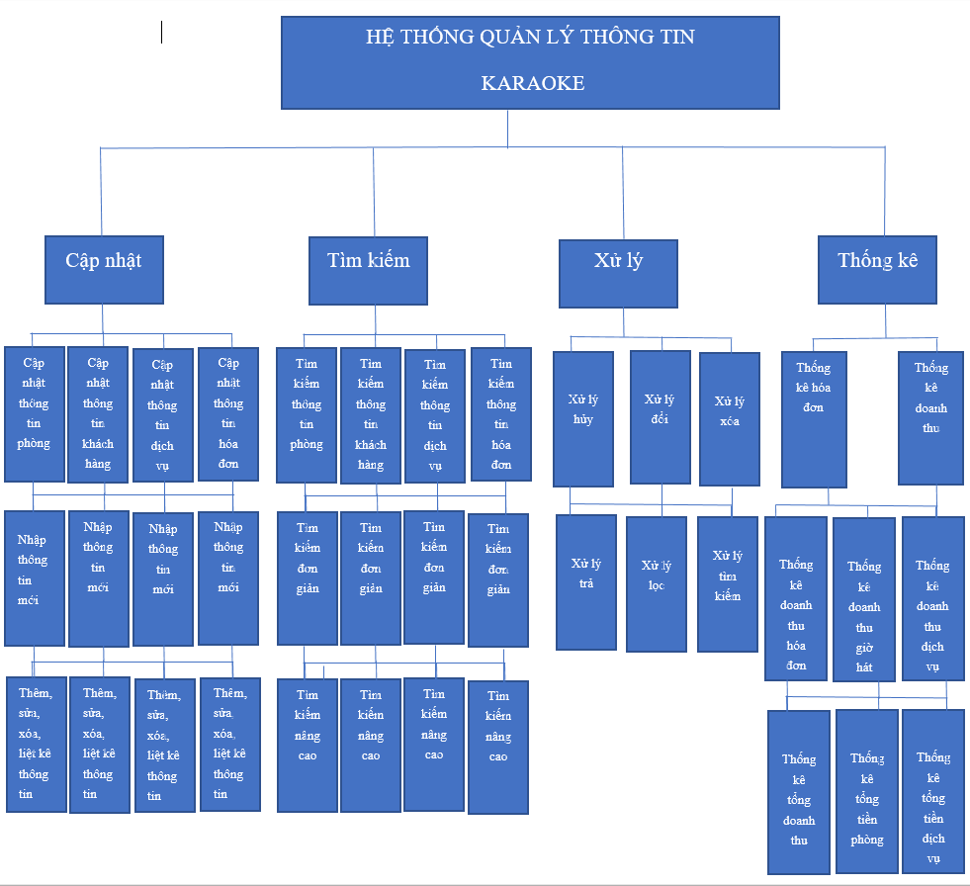

1. **Các chức năng chính cho ứng dụng (Mục tiêu của ứng dụng)**

Quản lý thông tin phòng (thêm, xóa, sửa, tìm kiếm, sắp xếp, liệt kê danh sách)

Quản lý thực đơn phòng hát (thêm, xóa, sửa, tìm kiếm, sắp xếp, liệt kê danh sách)

Quản lý đặt phòng (thêm, xóa, sửa, tìm kiếm, sắp xếp, liệt kê danh sách)

Quản lý thống kê (xóa, sửa, tìm kiếm, sắp xếp, liệt kê danh sách)

Quản lý nhân viên sử dụng phần mềm (thêm, xóa, sửa, tìm kiếm, sắp xếp, liệt kê danh sách)

Quản lý tiêu hao (thêm, xóa, sửa, tìm kiếm, sắp xếp, liệt kê danh sách)